Муниципальное бюджетное учреждение дополнительного образования
«Центр развития творчества детей и юношества»
Ленинского района г. Барнаула
(МБУДО «ЦРТДиЮ»)

II Всероссийском педагогическом конкурсе
«МОЯ ЛУЧШАЯ МЕТОДИЧЕСКАЯ РАЗРАБОТКА»

«МЕТОДИКА И ОРГАНИЗАЦИЯ
ДЕТСКИХ ИГРОВЫХ ПРОГРАММ»

Автор-составитель:

Юдина Елена Ивановна,
педагог - организатор

Барнаул
2021

СОДЕРЖАНИЕ
№  п/п | Название разделов и тем | Страница
I. | Пояснительная записка | 3 – 4
II. | Содержательная часть
1. | Игровые программы и их классификация | 5 - 8
2. | Этапы организации игровых программ | 9-15
3. | Создание сценария игровой программы | 16-18
III. | Список литературы | 19
IV. | Сценарии игровых программ:  - «Прожекторперисхилтон»- проект «Читайка»  2. «Моя страна –моя Россия»  3. «Кладовая самоцветов» | 20 -24  25-29  30-38
V. | Приложение | 39-50

Пояснительная записка

Игра — это огромное светлое окно, через которое в духовный мир ребенка вливается живительный поток представлений, понятий об окружающем мире. Игра — это искра, зажигающая огонек пытливости и любознательности.
Сухомлинский В. А.

Игре, как многоаспектному явлению в общечеловеческой деятельности, на разных уровнях развития посвящено значительное количество исследований, созданы различные теории. К проблеме игры, которая интересует ученых с давних пор, этнографы, философы, культурологи, психологи, педагоги подходят именно с позиций своих наук. По мере развития культуры и досуга происходит все большее насыщение их содержания игровым началом. Игра зачастую выступает как такая форма культурно-досуговой деятельности, которая представляется людям самоценной и воспринимается человеком именно в таком качестве.
В настоящее время одной из наиболее популярных детских видов досуговой деятельности является игровая программа. Конечно, в первую очередь, я имею ввиду детские образовательные организации. К примеру, дошкольное образование. Какая основная форма всех утренников? Каждый музыкальный работник без труда ответит – игровая программа. Если обратиться к общему образованию, то ярким примером использования игровых программ послужат городские оздоровительные лагеря, различные традиционные общешкольные мероприятия. В дополнительном образовании, составление годового плана работы, также не обходится без игровых программ. И в первую очередь – это основная форма каникулярных мероприятий, применяемая педагогами-организаторами, в которых принимают участие все творческие коллективы Центра, и воспитательных мероприятий, которые организовывают педагоги дополнительного образования внутри своего детского объединения.
Каждому педагогу ежедневно приходится принимать множество разнообразных решений в сфере подготовки и реализации учебно-воспитательных задач. Но несмотря на большой педагогический стаж практика показывает, что для многих педагогов подготовка и проведение воспитательных мероприятий оказывается затруднительной. Чаще всего это объясняется отсутствием специального образования в сфере режиссуры праздников и театрализованных представлений. У педагогов дополнительного образования есть небольшое преимущество перед школьными учителями хотя бы в том, что некоторые имеют высшее образование в сфере художественного творчества. Например, педагог дополнительного образования по предмету «Народный вокал» прекрасно владеет методикой и организацией фольклорных игр, которые являются основными компонентами народной игровой программы.
«Воспитательное мероприятие — это относительно завершенная совместная деятельность детей в определенный фиксированный промежуток времени, организованная педагогом с воспитательной целью» (А.Г. Кирпичника). Любое воспитательное мероприятие, как и любой другой продукт человеческой деятельности, имеет форму и содержание. К сожалению, многие педагоги ошибочно отождествляют название с формой, а форму с содержанием. А это в свою очередь приводит к низкой эффективности воспитательной работы, к бесконечному, сумбурному поиску «новых» форм, которых в принципе просто нет. Ведь на самом деле, на сегодняшний день, существует несколько десятков форм работы с детьми, а все многообразие мероприятий есть лишь результат наполнения этих форм новым содержанием с последующим придумыванием «старым формам новое содержание» и привлекательные названия. Одним слово, не надо «изобретать велосипед», все уже придумано до нас. Задача педагогов представить «этот велосипед» в новом качестве. Ведь каждая форма любого досугового мероприятия имеет определенные алгоритмы проведения. Необходимо лишь их изучить, понять и применять, добавляя свою фантазию и творчество.
Для того чтобы помочь педагогам в проведении воспитательных мероприятий, у меня, как у педагога-организатора «Центра развития творчества детей и юношества», возникла идея создания подробной, но доступной для понимания методической разработки по теме «Методика и организация детских игровых программ». В своей работе я обобщу теоретический материал по данной теме, опираясь на собственный опыт, приводя реальные примеры из своей практической деятельности.
Буду рада, если этот методический материал поможет педагогам узнать новое или углубить свои представления о подготовке и проведении детских игровых программ, как одной из форм воспитательных мероприятий.

Содержательная часть

№1 Игровые программы и их классификация.

В основе всех игровых программ стоит игра. Игра есть моделирование определенных жизненных ситуаций, существование которых в реальности невозможно либо нежелательно, и проживание в этой модели участников. Другими словами, игра есть замена безусловных реальных обстоятельств предлагаемыми обстоятельствами, аналогичными первым, но условными по отношению к ним. Необходимо помнить, что речь идет о создании не заимствованной из каких-либо источников, а оригинальной игры.
Существуют различные формулировки понятия «игровая программа», но изучив все, можно выделить следующее:

Игровая программа – это комплекс разнообразных игр, объединенных единым сюжетом. В одном случае она выступает как самостоятельная часть праздников, обрядов, вечеров отдыха, школьных балов, дискотек, в другом – в качестве конкретной формы социокультурной деятельности.

Прежде чем говорить о классификации игровых программ, считаю важным, обратиться к классификации детских игр по С.А. Шмакову (известный воспитатель, учёный и педагог, доктор педагогических наук, профессор ЛГПУ), который выделил их главные черты:

- свободная развивающая деятельность, предпринимаемая лишь по желанию ребенка, ради удовольствия от самого процесса деятельности, а не только от результата (процедурного удовольствия);

- творческий, в значительной мере, импровизационный, очень активный характер этой деятельности («поле творчества»);

- эмоциональная приподнятость деятельности, соперничество, состязательность, конкуренция, аттракция и т. п. (чувственная природа игры, «эмоциональное напряжение»);

- наличие прямых или косвенных правил, отражающих содержание игры, логическую и временную последовательность ее развития.

Учитывая приведенную выше классификацию игр, многолетние наблюдения за практикой в организации игровой деятельности обучающихся и собственный опыт проведения данных мероприятий, я определила следующие виды игровых программ:

- Сюжетно-игровые или игра-спектакль – это комплекс разнообразных игр, объединенных единым сюжетом. Для проведения игры-спектакля, необходима группа ведущих игровой программы. Сюжет спектакля строится таким образом, что его участники без предварительной подготовки могут играть небольшие роли или выполнять задания, от которых может зависеть судьба героев спектакля. Ярким примером данного вида программ являются новогодние утренники, предполагающие наличие нескольких актеров, декораций, интересного сюжета. Дети словно присутствуют на спектакле, но при этом становятся его главными героями. В таких программах, выстроенные и отрепетированные мизансцены спектакля постоянно сменяются интерактивными играми. [1]

- Конкурсно - игровые программы - программы, состоящие из разнообразных конкурсов, позволяющих выделить лидирующих участников или целые группы в какой-либо области знаний или общественно-полезной деятельности. Главное отличие конкурса от игры заключается в том, что конкурс предполагает обязательное наличие победителя, в игре - могут быть варианты. Например, в конкурсной программе «Творческой дебют», где участники - команды, это обучающиеся, только пришедшие в творческие объединения Центра, которые проходя различные конкурсы, получают баллы от членов жюри для победы. А в семейной конкурсно - игровой программе «Вечеркины посиделки» команды, участвуя в конкурсах и побеждая, собирали узоры, которые крепились для украшения на бутафорский платок. Соответственно, соревнуясь, участники побеждали не ради победы, а для общего дела. [2]

- Фольклорные игровые программы – программы, включающие народные игры, песни, танцы, хороводы, обряды, пословицы, поговорки, частушки. Эти программы содержат мощный пласт самобытного народного искусства. Они основаны на традициях нашего народа, на игровом фольклоре. В качестве примера приведу рождественскую игровую программу «Как ходила Коляда», которую я организовывала совместно с фольклорным ансамблем «Ярило». Данный коллектив наполнил мою программу театрализованными сценами колядок, а также народными играми, при этом обучающиеся ансамбля принимали участие во всей программе, а некоторые стали моими помощниками в интерактивных играх и конкурсах по сценарию (вынос реквизита, призов и т.д.). [3]

- Шоу-программы - программы, состоящие из зрелища, пластики, танцев, показа мод, концертных номеров, клоунады, музыки, светового оформления. Они занимают заметное место среди других жанров культурно-досуговых программ. Им характерны разнообразные эффектные зрелища, музыка, световое оформление, театрализация. Считаю, что данный вид игровой программы в образовательных учреждениях применяется крайне редко, так как требует много финансовых вложений. В данной программе надо удивлять, в первую очередь, различными спецэффектами – световым оборудованием, крио-шоу, бумажным или шоу мыльных пузырей, а многие учреждения просто не имеют специальное оборудование, а педагоги не владеют необходимыми навыками. Чаще всего шоу-программы проводят частные организации праздников, где заказчик готов профинансировать все необходимые спецэффекты. Обычно, я как педагог-организатор могу лишь использовать какой-либо спецэффект для яркого появления ведущего или героя программы. [4]

- Спортивно-развлекательные программы - программы, включающие подвижные игры, шуточные поединки, весёлые старты, комбинированные эстафеты, спортивные конкурсы. Их характерной особенностью является состязательный характер, возможность мобилизовать физические способности и волевые качества человека. При отборе игр в спортивно-развлекательные программы целесообразно ориентироваться на особенности их содержания, под которым понимается сюжет игры, правила и двигательные действия. Этот вид я тоже довольно часто использую в своей профессиональной деятельности. Приведу, в качестве примера, игровую на свежем воздухе «Рождественские встречи в творческой станице», где все этапы – были спортивными, с использованием интересного реквизита или инвентаря. [5]

- Интеллектуальная игровая программа - программы, успех которых достигается за счет мыслительных способностей участников, их эрудиции и интеллекта. Основными ее примерами являются викторина и стратегия. Если викторина – это форма интеллектуальной игры, где успех достигается за счет наибольшего количества правильных ответов, то в стратегии - успех достигается при наиболее верном планировании участниками своих действий. В своей практической деятельности я применяю чаще всего комбинированные интеллектуальные игровые программы. Такая форма намного интереснее, чем просто классическая викторина. Так, например, в интеллектуальной игровой программе ко Дню России, вопросы и ответы были представлены в творческой форме: исполнение патриотических песен, использование элементов декоративно - прикладного творчества, средств кинематографии т.д.
- Тематические игровые программы - программы, включающие в себя выбранную тему, которая определяет героев, оформление, реквизит и т.д., Например, путешествие на самолете, пиратский корабль, диско-вечеринка и т.д. [6]

Таким образом, игровая программа имеет свою специфику построения, основу которой составляют разнообразные игры. Кроме того, многие выделенные мною виды игровых программ активно применяются в практической деятельности детских образовательных учреждений.

№2. Этапы организации игровых программ.

В технологии организации детских игровых программ каждый этап подготовки имеет свои конкретные задачи для субъектов и объектов. Следовательно, при нарушении логики и последовательности необходимых этапов снижается качество не только проводимых действий, но и профессионального мастерства специалистов. При рассмотрении основных этапов подготовки игровых программ, я основывалась на классификации С.А. Шмакова, который выделил пять основных принципов организации игры:

- Отсутствие принуждения любой формы при включении детей в игру.
Игровое взаимодействие по своей природе исключает какое бы то ни было принуждение, насилие, нажим. Игра лабильна по своей сути; настроение играющих изменчиво. Но именно настроение поддерживает в игре взаимопонимание и взаимоуважение играющих. Свободное и абсолютно добровольное вовлечение детей в игру гарантирует сохранение их игрового настроения.

- Принцип развития игровой динамики.
Каждый ребенок имеет свой творческий почерк освоения правил игры. Ведущий игры, сохраняя нормативную ее схему, призван стимулировать творчество играющих, которое поддерживает динамику игры. Именно разный творческий почерк игроков воодушевляет на продолжение игры, ее развитие.

- Принцип поддержания игровой атмосферы.
В играх дети самозабвенны, они способны переноситься в вымышленные условия и положения, переживают приключения выбранных героев, но центральное место занимает все-таки их собственное «я». Несмотря на все вымышленные ситуации в играх чувства детей реальны. Поддержание игровой атмосферы — это сохранение реальных чувств детей. Способы поддержания игровой атмосферы различны: стимулирующий эффект соперничества; условия игрового общения; снятие всех моментов, провоцирующих на конфликты; расширение игрового ассортимента различных аксессуаров; проведение тренингов на неудачи; расширение и обогащение репертуара детских игр; разработка новых игровых сценариев и т. п.

- Принцип взаимосвязи игровой и неигровой деятельности.
Несмотря на то, что игра используется преимущественно как средство развлечения, отдыха, смены деятельности, как полезное времяпрепровождение, для организаторов важен перенос основного смысла игровых действий в реальный жизненный опыт детей. Влечение детей к игре неистребимо, и оно несет в себе немало противоречий. Если цель деятельности имеет для детей достаточно яркий и увлекательный смысл, деятельность не нуждается в поддержке средствами игры. Являясь «ускорителем» многих процессов развития ребенка, игра должна отступать на второй план там, где деятельность самоценна сама по себе и не нуждается в игровой форме.

- Принцип перехода от простейших игр к сложным игровым формам.
Переход детей от простых игр к более сложным стихиен. Долгое пребывание ребенка в сфере одномерных игр опасна. Необходимо движение к более сложным развивающим моделям игры, которые предоставляют детям возможность самим выбирать линии поведения, которые расширяют сферу установления контактов, предоставляют возможности утверждать и раскрывать себя.

Опираясь на данные принципы, я условно выделила три этапа организации игровых программ: «подготовка», «проведение» и «анализ».

Первый этап «Подготовка к проведению игровой программы»:

- анализ обстановки и формулировка целей и задач.
Наибольшие затруднения вызывает определение цели программы. А из этого уже следует вывод об их эффективности. Ведь основным критерием эффективности, как считает А.Д. Жарков (доктор педагогических наук, профессор, заведующий кафедрой культурно-досуговой деятельности Московского государственного университета культуры и искусств), является соответствие конечного результата поставленной цели.
Цель - это то, во имя чего создается данная игровая программа.
Цель должна быть конкретной и отражать то желаемое изменение ситуации, которого добивается ваша программа. Задачи - конкретный эффект, достигнуть которого требуется в ходе выполнения цели. Задачи – конкретные и поддающиеся измерению (количественной оценке) шаги по достижению цели.

- определение целевой аудитории.
При подготовке игровой программы необходимо учитывать возрастные особенности ее участников, их развитие, кругозор, количество, физические возможности. Это определит сценарный ход программы, ее наполнение, подбор конкурсов и игр. Согласитесь, что обучающимся старших классов будет неинтересно на игровой программе, например, с героями малышариками. Даже одну и ту же тематическую программу можно выстроить по разному для младших и старших школьников, с учетом их возрастных интересов. Но бывает и такие игровые программы, где целевая аудитория – дети разного возраста. В данном случае необходимо так скомбинировать программу, чтобы ее ход был понятен и младшим школьникам, но также интересен для подростков. Соответственно игры и конкурсы должны быть посильны всем участникам.

- Выбор и подготовка места действия, времени игровой программы.
Место должно быть безопасным, комфортным, создающим или подкрепляющим соответствующую атмосферу. Перед проведением программы, организатор должен заранее ознакомиться с местностью, залом и отметить условные границы для игры, оценить безопасность условий.

- Написание сценария
Об этом важном пункте данного этапа я расскажу подробно далее по содержанию.

- Составление плана подготовки мероприятия
Данный план выполняется в виде таблицы, с распределением обязанностей и ответственных за них. Профессиональный организатор праздничных мероприятий всегда работает с таким планом, который помогает чётко распределить обязанности между участниками творческой группы. Составление плана подготовки мероприятия помогает педагогу увидеть пробелы в организации любого мероприятия. В приложении вы можете ознакомится с примером данного плана и использовать его в своей работе. [7]

- Подготовка реквизита
Количество реквизита необходимо предусмотреть заранее. В настоящее время идеи для создания интересного реквизита своими руками можно с легкостью почерпнуть на просторах интернета.
К игровому реквизиту есть несколько требований. Среди них:
- уместность (советую не засорять игру массой реквизита, используйте лишь наиболее нужный и эффективный);
- соответствие возрастным и психологическим особенностям участников игры (при разновозрастной аудитории – большей части её);
- экологическая чистота и безопасность (реквизит не должен вредить здоровью или быть травмоопасным);
- эстетичность, привлекательность, яркость (влияние на зрение, слух, осязание, обоняние);
- достаточный размер и объём (доступность для наблюдения всем присутствующим);
- многофункциональность (неэффективно делать реквизит лишь для одной игры, ищите вариации способов и путей его использования);
- удобство, транспортабельность, действенность.

- Подбор выразительных средств
Необходимо продумать и подобрать музыкальный материал согласно ходу сценария, чтобы он точно соответствовал его теме, создавал комфортную психологическую атмосферу, задавал необходимый темпо-ритм всей программе, особенно если он играет большую роль в самом конкурсе. Со временем у каждого педагога формируется методический банк музыкального материала для игровых программ, соответственно этот пункт в будущем совершенно не затруднит при организации данной формы воспитательного мероприятия. Помимо этого следует разработать и подготовить сценическое оформление, если оно требуется, сценические костюмы героям и ведущим игровой программы.

- Репетиционный период
Это в первую очередь относится к сюжетным (играм-спектаклям), фольклорным игровым программам, которые требуют расстановку мизансцен, репетиций реплик ведущих, обрядовых сцен и т.д. Репетиционный период обязателен, если в игровой программе в качестве героев, ведущих задействованы обучающиеся. Следует четко поставить задачу перед ними, а не просто повторять слова. Обучающиеся должны понимать, что говорят и какие действия выполняют во время игровой программы. Я советую на репетиции попробовать провести все программу от и до, представляя, как это будет в реальности.

- Составление сметы расходов
В данную смету могут входить расходы на приобретение призового фонда, необходимого материала для реквизита или покупку нового реквизита, пошив или реставрация костюмов и т.д.

- Предварительный психолого-педагогический анализ
Необходимо всегда мысленно «проиграть в голове» сценарий игровой программы, чтобы предвидеть, какие моменты могут вызвать азарт, или, наоборот, скуку у играющих, неудачные правила конкурсов. Затем продумать, как предотвратить эти нежелательные явления. Не стоит пренебрегать проверкой реквизита, призов, элементов оформления и т.д. Иначе можно оказаться в неловкой ситуации во время проведения своей программы.

Второй этап «Проведение игровой программы»:

- вовлечение, введение в программу (сюжет)
Для успешного проведения, а также для того, чтобы дети проявили интерес и быстро включились в деятельность, ведущему программы необходимо находиться в так называемом «легком весе». «Легкий вес» характеризуется эмоциональностью, подвижностью, раскрепощенностью, приподнятым настроением. Именно ведущий задает темпо-ритм и настроение всей программе! Следует обратить внимание и на то, что введение в программу должно соответствовать ее сюжету, передавать характер. Настроить на нужный лад участников может песня, фоновая музыка на выход героя и т.д. Я очень часто использую заранее подготовленный сказочный голос в записи, который уже задает сюжет программе, создает таинственность, интригу, заставляет обучающихся внимательно прислушаться и проявить любопытство.

- объяснение правил
Успех программы в значительной мере зависит и от ее объяснения. Приступая к рассказу, ведущий должен ясно представлять себе весь ход программы. Объяснять правила лучше тогда, когда участники заняли необходимое положение на площадке. Если ведущий видит, что внимание обучающихся на нем не сосредоточено, то прежде, чем приступить к объяснению необходимо стать объектом внимания всех участников. Для этого существуют различные приемы. Например, можно громко сказать: «Кто меня услышал, делает один шаг назад», затем на полтона тише: «Кто меня сейчас услышал, делает два шага назад» и шепотом: «Кто меня услышал, делает три шага назад». Либо можно пойти от самого образа ведущего, например, Дед Мороз может сказать так: «Кто не успеет встать на счет три в круг, тот - сосулька» и т.д.
При объяснении правил не забываем, что рассказ должен быть кратким: длительное объяснение может отрицательно сказаться на восприятии. Эстафетные или спортивные конкурсы лучше еще наглядно продемонстрировать. Обычно это делает сам ведущий, но лучший вариант, когда демонстрирует помощник параллельно с объяснениями правила ведущим. Рассказ должен быть логичным и последовательным. Объяснение игры можно строить по следующему плану: игровая задача, роли, расположение на площадке, ход, правила, ограничения, представление жюри.

- деление на команды, распределение ролей
При делении на команды ведущий должен обеспечить положение, при котором участники будут равны по силам, в одинаковых условиях, в противном случае, пропадет интерес. Если кто-то не хочет участвовать, можно предложить ему роль эксперта, наблюдателя, помощника, чтобы максимально всех задействовать в программе. Деление на команды можно осуществлять различными способами. Например, в своей практике я использую следующие:
– по времени года: кто родился зимой, весной, летом и осенью, по знакам зодиака и т.д. Но в данном случае надо быть готовым к тому, что будет неравное количество человек в командах. Для спортивных состязаний такое деление не подойдет.
– жеребьевка по заранее заготовленным картинкам, причем картинка может потом соответствовать названию команды;
– участники сами набирают команду (например, игра «Два корабля»: выбираются капитаны, капитаны сами выбирают себе кока, юнгу и т. д., затем даются задания каждой категории игроков);
– при помощи игр-разбивок, например, «Молекулы» - пока звучит музыка, все танцуют, как только музыка остановится, все делятся то по два человека, затем по три и т.д. до необходимого количества человек в команды.

- руководство (ведение) программой
Ведущий должен заинтересовать детей игрой (программой), увлечь их. Иногда стоит самому участвовать, увлекая своим примером, поведением. Надо побудить обучающихся сознательно соблюдать правила, добиваться сознательной дисциплины, честного выполнения правил и обязанностей, возложенных на участников. Игра требует объективного беспристрастного судейства. Нарушение, невыполнение правил учитываются системой штрафных баллов, очков и т. п. Участники должны до начала игры представлять, чем грозит им нарушение правил. Это касается конкурсно - игровых программ. Можно выделить игровые программы, где победитель не определяется, а командам необходимо собрать либо жетоны, либо монеты, либо часть карты с кладом и т.д. Это уже зависит от темы самой программы и ее сценарно-режиссёрского хода. Необходимо чередовать игры, игровые задания интенсивные и малоподвижные. Допустим, один конкурс эстафетного плана, следующий уже интеллектуальный, либо сначала танцевальная игра, затем вокальный и т.п. Продолжительность зависит от характера программы, возраста и состава участников. Чаще всего 40-50 минут. Если программа (игра) командная, рекомендуется предусмотреть конкурсы (игры и т. п.) со зрителями (болельщиками). В проведение игровой программы также необходимо назначить помощников, которые будут ответственные за вынос реквизита, выдачу жетонов и т.д.

- заключение, подведение итогов
Очень важно закончить программу своевременно, по принципу «получили удовольствие; но не переутомились». Её финал не должен быть для участников неожиданным («последнее задание» и т. п.). Желательно, чтобы завершение программы было результативным (победа, поражение и т. п.), ярким, эмоциональным. К формам поощрения можно отнести: присвоение званий (капитан первого ранга); объявление благодарности (за наибольший вклад в победу и т. п.); выставление оценок, подсчет очков, определение мест; вручение знаков отличий и т. д.

Третий этап «Анализ организации игровой программы»:

Как правило, после проведения любой программы должен следовать ее разбор, полный анализ. Что удалось или не удалось, какие моменты были особенно удачны, как понравились участникам новые конкурсы, а какие вообще вызвали скуку, и пришлось по ходу проведения их менять и т.д. Разбирается все – от момента подготовки до финала программы. Это позволяет учесть на будущее многие моменты в организации и проведение игровой программы. От качества анализа данной игровой программы во многом зависит качество последующих. Если в ходе анализа обнаруживаются недостатки, ошибки, промахи, то необходимо предусмотреть все возможные меры, которые устранили бы их повторение. Анализ игровой программы завершается общими выводами и предложениями, рекомендациями по устранению недостатков.

Обобщая выше сказанное, делам вывод:
- Первый этап – это сбор материалов для осуществления намеченных планов, его преобразование в художественную форму – сценарий, распределение ответственных, подготовка реквизита, тщательное продумывание всех моментов программы;
- Второй этап представляет собой самую сложную и ответственную работу для всех участников. Необходимо объединить усилия, преодолеть нервное напряжение и решить все поставленные задачи. Быстрота ориентировки дает возможность не растеряться в непредвиденной ситуации или при неожиданной реакции участников.
- Третий этап работы - анализ ее проведения, направленный на воспитание у участников творческой группы чувства самокритичности, умения принимать критику товарищей и оценивать деятельность свою и товарищей, чувства ответственности за порученное дело.

№3. Создание сценария игровой программы.

Для организации и проведения детской игровой программы необходимо знать сценарные основы, а также основы режиссуры массовых праздников и зрелищ.
После прохождения первых трех пунктов первого этапа подготовки игровой программы, вы уже определили целевую аудиторию, место и время проведения, цели и задачи всей программы. Следовательно, можно приступать к написанию сценария.
Прежде всего формулируем тему и идею своего сценария. «О чём?» — это тема. «Для чего?» — это идея. Тема — это предмет разговора. Идея — во имя чего разговариваем. Тема — слово греческое, которым сценарист определяет круг жизненных явлений, отобранный и освящённый в сценарии с определённых мировоззренческих позиций. Идея (от греческого — понятие, представление) -мысль, в которой художник отражает своё отношение к явлениям жизни. Точное понимание того, о чём я пишу и во имя чего - гарант успеха сценарного творчества. Поэтому самое пристальное внимание уделяем точности формулирования ответов на эти два вопроса. Если, прочитав формулировку темы и идеи сценария, вы не поняли его сути, его своеобразия, значит, этот сценарий не имеет авторской концепции, не имеет каркаса, на котором должен держаться весь замысел.
Следующий вопрос, который встаёт пред организатором детской игровой программы — «на основе чего (какого материала) я буду писать сценарий?». Необходимо развернуть заданную тему разговора, подкрепить её аргументами. Ими могут быть не только документальные материалы (дневники, письма, фотографии, исторические факты и т.д.), но и художественные (стихи, музыка, танец, пантомима, изобразительное искусство, кадры из художественных кинофильмов и т.д.). Ведь сценарий — это синтез документального и художественного материала. Сценарист должен уметь превращать документальный материал в художественный, заставить «заговорить факт». Хочется отметить, что набор и отбор материала — один из важных этап сценарной работы. Причём набор материала следует вести не только накануне поставленной творческой задачи, а постоянно. Увидели где-нибудь интересную информацию, которая вас заинтересовала, запишите в блокнот или сфотографируйте, настанет момент, когда она вам очень пригодится в создании нового сценария.
Например, однажды в одной известной социальной сети, я увидела фото, как школьный американский учитель, приглашая по одному детей в класс просит показать рукой на изображение картинки, чего бы он хотел – обнять учителя, пожать руку, просто пройти и т.д. Эту информацию я использовала до начала игровой программы, когда обучающимся при входе в зал предлагалось выполнить определенные действия, изображенные на картинках. Можно сделать смайлики, характеризующие настроение участников и т.д.
Далее создаем краткий план своего замысла. Он может состоять из: обоснования выбора темы, лаконичного формулирования темы и идеи сценария в целом, образного названия сценария и планируемых эпизодов, краткого формулирования темы и основной мысли каждого эпизода, перечня документального и художественного материала, положенных в основу каждого эпизода, определения сценарно-режиссёрского хода и образного решения. Возможен также другой вариант работы над сценарной основой, когда сценарист не расчленяет материал на эпизоды, а формирует свой замысел, опираясь исключительно на ступени этапов драматургической композиции, определяя содержательную суть всех этапов развития сценария от экспозиции к финалу.
При написании сценария всегда следует использовать метод сценарно-режиссерского хода. Сценарно-режиссёрский ход – это такой творческий прием, который помогает собрать воедино все эпизоды сценария. Он не просто выполняет функцию своеобразной красной нити сценария, а является его смысловым стержнем, пронизывающим эмоционально логически все эпизоды и носителем образного решения темы.

Можно выделить следующие основные виды сценарно-режиссёрского хода:
- Хронологический ход - построение сюжета в соответствии с последовательностью событий в реальности. Этот ход часто используется на школьных выпускных, когда развитие сценария идет по хронологии, например, от 1 класса 1993г до 11 класса 2003 года. В детской игровой программе я этот ход практически не применяю. Но есть вариант сценария «Путешествие во времени», когда участникам предлагается совершить увлекательное историческое путешествие во времени, в хронологическом порядке. [8]
- Ретроспективный ход - построение сюжета с обратной последовательностью событий — от финала к началу истории. Данный ход я применяла в интеллектуальной конкурсно - игровой программе «Хочу все знать» для младших школьников, когда мальчик Ваня нашел дневник своего прадеда и совершил путешествие назад в прошлое по его страницам. [9]
- Сюжетный ход - построение сюжета на основе общеизвестной сюжетной линии. Для детской игровой программы – это один из самых удачных ходов, так как обучающиеся с радостью узнают тех или иных любимых мультипликационных героев, и, как правило, знают их историю наизусть. Например, я применяла в игровой программе по правилам дорожного движения сюжет из мультфильма «Тачки», с воспроизведением главных героев, хода, наград и т.д. [10]
- Игра с вещью или трансформация детали - применение какой-либо детали (вещи), придавая ей каждый раз новое значение, как прямое, так и ассоциативное. Очень интересный ход для игровых программ, так как применение необычного реквизита, а тем более его трансформация, очень нравится всем обучающимся. В качестве примера приведу игровую программу под названием «Прожекторперисхилтон», где сценарий строился на обыкновенной газете, которая активно применялась в конкурсных моментах, и от нее зависел итог всей программы, изучая её страницы, обучающиеся узнавали информацию, подводящую к определенным играм. [11]
- Лейтмотивный ход — периодический повтор (напоминание) одной и той же информации, которая всякий раз приобретает неожиданно новое значение. В данном случае в качестве лейтмотива игровой программы можно применять одну и ту же повторяющуюся мелодию, которая и будет нести смысловую нагрузку. Например, от ее настроения и характера зависит тот или иной игровой момент – быстро, медленно, грустно, весело и т.д.
- Игровой приём - применение разного рода игровых ситуаций или условий игры, как основы развития сюжета. Это один из самых удачных ходов для детской игровой программы. Например, обучающиеся оказывались в сказочной шоколадной стране, где по сладким полям и зефирным дорожкам всех вела ведущая – Конфета Ириска. [12]
- Образный ход - применение какого-либо понятия, имеющего многозначную трактовку. Таким ходом может стать, например, слово «огонёк» в народной игровой программе, огонек в крови, цветы огонек, танцы с огоньком, огненный взгляд и т.д.

Выбирая сценарно - режиссерский ход, вы можете опираться на тему, идею вашего сценария, и даже его название. Например, придумали название «Полет фантазии» соответственно можно применить такой вид сценарно-режиссерского хода, как игровой прием (путешествие на авиалайнере). Лучший вариант для написания игровой программы - сюжетный сценарно-режиссерский ход, так как в написании сценария вы опираетесь на уже готовый сюжет. Это и сказки, и мультфильмы, известные телепередачи, фильмы и т.д.
В данной работе вы можете ознакомится с примерами сценариев игровых программ, их методическим оформлением.
Самое главное для педагога, который планирует проведение любого мероприятия, научиться проникать в сферу духовных интересов обучающихся, пробуждать в них самостоятельность, активность, творчество.
Дополнительное образование детей, самостоятельно вырабатывая новую педагогическую тактику, обеспечивает такой спектр методов и форм осуществления деятельности, который позволяет обучающимся с разными интересами и проблемами найти занятие по силам и по душе, проявить себя в различных видах творческой деятельности.
Я считаю, что самое главное для педагога дополнительного образования – никогда не останавливаться на достигнутом, постоянно совершенствоваться: через обучение и, особенно, через обмен опытом между коллегами. Планируя воспитательное мероприятие, не бойтесь попробовать что-то новое, совершать ошибки, умело их исправлять и снова двигаться дальше.

Список литературы.

Андрейчук Н.М. Основы профессионального мастерства сценариста массовых праздников. Учебное пособие. – Издательство «Планета музыки», 2020г

Асанова И. М. Организация культурно-досуговой деятельности : учебник для студ. учреждений высш. образования / И. М. Асанова, С. О . Дерябина, В. В. Игнатьева. – 4-е изд., стер. – М. : Издательский центр «Академия», 2014. – 192 с.

Бурмистрова Е. В. Методика организации досуговых мероприятий : учебное пособие для среднего профессионального образования. – 2-е изд., испр. и доп. – Москва : Издательство Юрайт, 2019. – 150 с.

Куприянов Б. В. Методика организации досуговых мероприятий. Ролевая игра [Электронный ресурс] : практ. пособие для СПО / Б. В. Куприянов, О. В. Миновская, Л. С. Ручко. – 2-е изд., испр. и доп. – Москва : Юрайт, 2017. – 264 с. – (Профессиональное образование). –

Теория и методика игры : учебник и практикум для СПО / Г. Ф. Кумарина, О. А. Степанова, М. Э. Вайнер, Н. Я. Чутко ; под ред. Г. Ф. Кумариной, О. А. Степановой. – 2-е изд., испр. и доп. – М. : Издательство Юрайт, 2017. – 276 с.

Чинькова, Н. С. Игровые технологии в культурно-досуговой деятельности детей и подростков : учебно-методическое пособие / Н. С. Чинькова, Е. Ю. Никитина; Южно-Уральский государственный гуманитарно-педагогический университет. – [Челябинск] : ЮжноУральский центр РАО, 2019. – 227 с.

Шашина В. П. Методика игрового общения. Методическое пособие. Издательство: «Феникс» Ростов-на-Дону, 2005 – 285 с.

Шмаков С. А. Игры учащихся – феномен культуры. – М. : Новая школа, 2004 (1994). – (240) c.

Примеры сценариев игровых программ.
Сценарий №1

ПРОЖЕКТОРПЕРИСХИЛТОН - ПРОЕКТ «ЧИТАЙКА»

Цель: Познакомить обучающихся с новой научной информацией, интересными фактами посредством творческой деятельности, игры.

Задачи:
- углубить знаний обучающихся, помочь в усвоении новых интересных научных фактов;
- развить интерес обучающихся к творческой деятельности;
- создать комфортную психологическую атмосферу для творческой самореализации каждого обучающегося;
- воспитывать и прививать такие нравственные качества, как дружба и поддержка.

Форма мероприятия: конкурсно - игровая программа

Возраст участников: от 7 до 14 лет

Время проведения: 50 минут

Необходимое оборудование:

- профессиональное музыкальное оборудование, микрофон (можно использовать музыкальный центр, ноутбук, в зависимости от места проведения и количества участников);

- газеты, с размещенной на них необходимой информацией, заранее подготовленной на листах формата А4;

- листы бумаги, ручки по количеству команд.

Оформление: место проведения оформлено в виде школьной библиотеки, на стенах или кулисах размещаются газеты с информацией.

Звучат детские песни до начала мероприятия

Команды собираются в зале.

Музыка на выход ведущего

Ведущий мероприятия – творческий библиотекарь, Азбука Читаловна.

Азбука Читаловна: Добрый день, дорогие друзья! Привет, девчонки и мальчишки! Здравствуйте, уважаемые педагоги! Давайте дружно поприветствуем друг друга, и громко крикнем: «Здравствуйте»! Три, четыре! (Здравствуйте!) А еще дружнее! Как - то не очень дружно получается, наверное, слово «Здравствуйте» слишком длинное. Нужно разбить его на слоги. Когда будем говорить первый слог «Здрав» - хлопаем ладошками по коленкам. На «Ствуй» - в ладоши, а на «Те» - протягиваем руку для приветствия соседям слева и справа. Итак, три, четыре! Молодцы!

Команды выполняют задание
Я очень рада приветствовать всех в нашей творческой библиотеке, где вас ждут культурно - спортивные, творчески активные, настроение - поднимательные, а также познавательные приключения в волшебном мире книг - стране Читалии! Разрешите представиться - старший творческий библиотекарь - Азбука Читаловна! А теперь предлагаю провести перекличку самых талантливых и любознательных команд-читателей:
Музыка на перекличку команд

- Внимание, «КНИГОЛЮБЫ» команда, встаньте в ряд,
Помашите руками, вас видеть хотят!

- В ладоши захлопайте все вместе,
Команда «СТРАНА ЧУДЕС» на месте?

- А сейчас все дружно улыбнитесь,
Команда «ПО ЩУЧЬЕМУ ВЕЛЕНЬЮ», отзовитесь!

- Покажитесь нам, ребята,
Из команды «ЧИТАЛЯТА»!

- Команда «УМНИКИ И УМНИЦЫ», а не наоборот,
Скорее помашите нам, настал и ваш черед!

Команды выполняют все, что говорит ведущий.

Азбука Читаловна: Ребята, я спешу сообщить вам сногсшибательную новость - прямо сейчас состоится настоящее путешествие в информационный мир газет! Под ваши бурные овации и громкие аплодисменты мы начинаем конкурсно -игровую программу «Прожекторперисхилтон» - проект Читайка!
Рассказываю правила нашей программы. В творческой библиотеке представлено очень много газет под определенными номерами! В каждой газете находится важная информация! Ваша основная задача прочитать каждую газету и проверить, тщательно исследовать эту информацию! Победит сегодня самая ловкая, самая творческая и самая исследовательская команда. Следить за правильным исследованием всей информации будет наше уважаемое и очень умное жюри в составе (перечень членов жюри)! Аплодисменты!

Азбука Читаловна: Итак, приступаем к изучению первой информации! Но для начала ее необходимо прочесть! Это сделает читатель, которой подходит под следующее описание: светлые косички, розовое платье.

Выбирается подходящий под описание участник.

Информация:
«Хороший слух и голос - это совсем не врожденный дар или талант, уверены ученые. Оказывается, петь можно научить практически любого. Главное - не обращать внимание на мнение окружающих, верить в себя и практиковаться, как можно больше».

Азбука Читаловна: Очень интересно, значит все дело в тренировках, и медведь на ухо вовсе не наступает! Срочно проверяем эту информацию!

Конкурс «Песняры»:
Команды по очереди исполняют газетный текст
под предложенную фонограмму детской песни.

Реквизит: газеты 3 шт.

Фонограммы детских песен (3 - 4 шт )

Музыка фоном

Азбука Читаловна: Молодцы! Вы абсолютно точно подтвердили своим превосходным пением данную информацию! Ну, а кто с этим справился лучше, определит жюри! Продолжаем информационное путешествие! Газету под номером два нам зачитает, мальчик в .... (описание ребенка)

Информация:
«Американские ученые провели исследование в танцевальных студиях, чтобы выяснить, какой вид танца является самым полезным для здоровья. В ходе работы специалисты изучили семь видов танцев. Самым «неактивным» оказался фламенко, а вот самым полезным для здоровья был признан хип-хоп».

Азбука Читаловна: Уважаемые исследователи, приступаем к изучению видов танца. А затем вынесем свой вердикт, какой танец поднимает настроение больше всех, а также самый подвижный.

Конкурс «Танцевальный батл»:

Команды по очереди исполняют предложенный танец
различного танцевального стиля.

Виды танцев (6 -9 шт)

Музыка фоном

Азбука Читаловна: Итак, каждая команда, я прошу вас, высказать свое мнение, какой же танец самый полезный для здоровья? Отлично! Жюри вновь делает отметки, чья команда исследователей наиболее запомнилась во время изучения видов танца. А мы зачитываем третью информацию. Я приглашаю, девочку ...

Информация:
«Давно известно, что человеческий интеллект приблизительно на 70 процентов заложен природой, но оказывается оставшиеся 30 процентов, можно легко увеличить правильными питанием. Ученые доказали, что те, кто употребляют много фруктов и овощей обладают самым высоким интеллектом».

Азбука Читаловна: Поднимите руки, кто ест фрукты и овощи! Какие молодцы, значит, сейчас проверим ваш интеллект! Каждая команда по очереди дает ответ на предложенный вопрос. Как только досчитаю до 5 сек, а ответа нет, значит, команда автоматически выбывает.

Внимание, вопрос:
1) Какие виды сказочного транспорта вы знаете? (Печка, избушка на курьих ножках, сапоги-скороходы, Сивка-бурка, Серый волк, Конек-Горбунок, сани - самоходы, летучий корабль, ковер-самолет, ступа, помело и т.д.)

2) Назовите сказки, где участвуют бабушки («Красная Шапочка», «Курочка Ряба», «Сказка о рыбаке и рыбке», «Снегурочка», «Репка» и т.д.)

Азбука Читаловна: Жюри подводит итоги конкурса. А у нас настал момент проверить 4 информацию. Это сделает...

Информация:
«Иногда случается, что вещь лежит прямо под носом, но мы ее не замечаем. Мы проходим мимо знакомых, забываем только что прослушанную информацию и недавно прочитанные книги. Кто виноват, спрашивается? Внимание. Оказывается, что пристальное внимание мы удерживаем всего 10 минут».

Азбука Читаловна: Сейчас узнаем, какие вы внимательные! Вам необходимо справится с заданием за 3 минуты.

Конкурс «Слепота внимания»
Команды выполняют задание ведущего –
подчеркивают в газете 20 существительных.
В это время фоном звучат отрывки из песен.
После ведущий меняет задание и предлагает командам
записать на листах бумаги отрывки песен, которые прозвучали.

Несколько отрывков из песен

Музыка фоном

Азбука Читаловна: Молодцы! Начинаем проверять, какая команда оказалась самой внимательной!
И вот мы подошли к финальному рубежу. И пока жюри подводят итоги, предлагаю всем немного повеселится и от души потанцевать. Дружно повторяем все что я буду говорить и показывать!

Игра «Танец-повторянец»

Азбука Читаловна: Наконец, наступил этот волнительный момент, и мы узнаем, кто же сегодня является самым лучшим информационным исследователем!
Слово ЖЮРИ.
Объявление результатов.
Вручение подарков

Азбука Читаловна: Мы от всей души поздравляем всех с заслуженными наградами. Команды отлично справлялись с моими информационно-творческими заданиями! Желаю вам дальнейших успехов и побед! До свидания, друзья! До новых встреч!

Сценарий №2
«МОЯ СТРАНА- МОЯ РОССИЯ»

Цель: Сформировать у обучающихся гражданско-патриотическое отношение и сопричастность к истории и культурному наследию нашей страны.

Задачи:
- углубить знания обучающихся по истории и культуре России;
- развивать интерес обучающихся к творческой деятельности;
- формировать умение договариваться, планировать и обсуждать действия при работе в команде, оказывать взаимопомощь;
- воспитывать патриотизм и чувство гордости за нашу страну.

Форма мероприятия: интеллектуальная игровая программа

Возраст участников: от 7 до 14 лет

Время проведения: 50 минут

Необходимое оборудование:

- профессиональное музыкальное оборудование, микрофон (можно использовать музыкальный центр, ноутбук, в зависимости от места проведения и количества участников);

- мультимедийная установка – проектор, экран, либо телевизор;

- протоколы, ручки для жюри;

- разноцветные надутые воздушные шары по количеству команд;

- листы формата А4 с изображенными на них предметами культуры различных народов мира, ножницы, листы с изображением музея, клей карандаш (все по количеству команд).

Слайд-заставка «С Днем России»

До начала мероприятия звучат песни о России

Фанфары

Музыка фоном на ведущего
ВЕД: Здравствуйте, ребята! Мы рады приветствовать всех вас накануне очень значимого для жителей нашей страны праздника – Дня России! Мы живем в великой стране! Нашими учёными сделаны важные открытия, а достояниям нашей культуры могут позавидовать многие народы Мира. В этот день мы чествуем нашу страну, с ее традициями, историей, народами и победами. День России – это день величия нашего государства! В честь праздника, давайте крикнем троекратное: «УРА!»
Обучающиеся кричат: «УРА»!
Сегодня мы узнаем насколько сильно вы любите Россию, помните ее историю и традиции! И под ваши громкие аплодисменты, я объявляю игру-викторину «Моя страна - моя Россия!».
Аплодисменты

Прямо сейчас я приглашаю вас в творческий кинотеатр! Каждая команда – это киностудия со своим неповторимым названием. А вот каким? Вам сейчас и предстоит это придумать!

Участники придумывают названия своих команд.
Перекличка. Представление команд и жюри.
Итак, команды готовы? Тогда мы начинаем! Правила игры очень просты: Вам будет представлен многосерийный фильм о России, где каждая серия – это определенный раздел вопросов и заданий. По итогам игры мы определим команду -победительницу и лучших знатоков!
Слайд-заставка «1 серия»
1 серия – «Путешествие по реке времени»
ВЕД: Это исторический раздел. Ваша задача, прослушав вопрос, обсудить его. Затем не выкрикивая ответа, капитан команды поднимает сигнальный шарик. Кто первый поднимет, тот и отвечает. Если ответ не верен, соответственно право ответа переходит к следующей команде. Каждый правильный ответ – это один победный балл.
Слайд «Вопросы и ответы»
ВОПРОСЫ:
1.Славянское племя дреговичей жило на болоте, поляне – в полях, а где жили древляне?
А) возле озер Б) в пустынях В) в горах Г) в лесах

2. Чему обязан своим прозвищем великий князь владимирский Всеволод III Большое гнездо? (Своему большому «семейному гнезду» – он имел 12 детей.)

3.В 1547 г. русским царём стал Иван IV Грозный. А какая у него была фамилия?
(Фамилии на Руси стали даваться знатным людям лишь с XVI-XVII вв., а остальным – с XVIII в. Поэтому у царя в то время не могло быть фамилии.)

4. Суворов писал Павлу I, что, наводя рухнувший Чёртов мост, брёвна скрепляли... Чем же?
а) веревками б) офицерскими шарфами в) изолентой г) офицерскими ремнями

5. Какой зимний месяц года дал название русской буржуазной революции 1917 года? (Февраль – Февральская революция, свернувшая самодержавие.)
6. Какой город России в годы Великой Отечественной войны выдержал 900-дневную осаду немецких войск? (Ленинград, ныне Санкт-Петербург.)

Пока жюри подводит итоги, у нас с вами рекламная пауза!
РЕКЛАМНАЯ ПАУЗА

Интерактивная игра «Зарядка патриота»:
Все участники встают со своих мест и
под руководством ведущего повторяют все движения
патриотической утренней зарядки

Слайд-видео «Зарядка»
Слайд-заставка «2 серия»
2 серия– «Россия в кинематографе»
ВЕД: Это раздел видео вопросов! Вам необходимо внимательно просмотреть предложенные видео отрывки из фильмов о России, знаменитых людях, ее истории, а затем зафиксировать свой ответ. Дополнительный балл вам принесет пометка, о чем или о ком данные фильмы.
Слайд-видео «Трейлеры фильмов» ПОДРЯД!!!
1) «Легенда 17», фильм о жизни знаменитого советского хоккеиста Валерия Харламова.
2) «Адмирал», фильм о жизни боевого офицера военно-морского флота, впоследствии адмирала, руководителя белого движения, верховного главнокомандующего русской армии, верховного правителя России, Александра Васильевича Колчака.
3) «А зори здесь тихие», фильм о событиях ВОВ, по мотивам повести Бориса Васильева.
4) «Есенин», фильм о знаменитом русском поэте Сергее Есенине и его судьбе.
Сдаем свои ответы нашему жюри! А мы проверяем правильные ответы!
Слайд-ответы
Пока жюри подводит итоги этого раздела, впереди нас ждет 3 серия!
Слайд-заставка «3 серия»
3 серия – «Традиционная культура России»
ВЕД: Перед вами изображения предметов. Вам необходимо сделать коллаж – музей, в котором хранятся только исконно - русские экспонаты.
Музыка фоном
Слайд-ответы
Ответы : лапти, самовар, дымковская игрушка, матрешки, ложки
Слайд-заставка «4 серия»
4 серия – «Я люблю тебя Россия»
ВЕД: Думаю, вы уже догадались, впереди музыкальный конкурс на знание текста и мелодии песен нашей страны. Для каждой команды будет звучать музыкальный отрывок из известной песни о России. Как только музыка остановится, ваша задача – правильно допеть куплет.
Музыка на конкурс
- Гимн РФ…Могучая воля, великая слава —Твоё достоянье на все времена!
- «Родина моя» … Я люблю, страна, твои просторы, Я люблю твои поля и горы, Сонные озёра И бурлящие моря.
-«Оранжевая песенка»…Оранжевые мамы оранжевым ребятам Оранжевые песни оранжево поют.
- «С чего начинается Родина» …С хороших и верных товарищей, Живущих в соседнем дворе.
- «Широка страна моя, Родная» …Я другой такой страны не знаю, Где так вольно дышит человек.
- «Желаю тебе земля, моя» Желаю тебе, земля моя, Желаю тебе, земля моя, Высокого неба ясного И счастья желаю тебе.
Молодцы! Жюри делает отметки в своих протоколах. А у нас вновь «РЕКЛАМНАЯ ПАУЗА» !
РЕКЛАМНАЯ ПАУЗА

Интерактивная игра «Танец на экране»:
Все участники встают со своих мест и
под руководством ведущего повторяют все движения
русского народного танца за силуэтами на экране.

Слайд-видео «Танцевальные нарезки»
Слайд-заставка «5 серия»
5 серия - «Поздравительная»
ВЕД: Команды, вам дается несколько минут, чтобы придумать поздравление нашей стране и ее жителям с Днем России! В какой оно будет форме-это только ваша фантазия! Итак, творите и дерзайте!
Музыка фоном
Жюри оценивает работы и подводит итоги.
Творческий номер – рекламная пауза
СЛОВО ЖЮРИ. ВРУЧЕНИЕ ПОДАРКОВ.
ВЕД: Дорогие друзья! На этом наша игра завершается. Мы уверены, что и в будущем Россия будет являть собой пример сильного и успешного во всех отношениях государства. Ведь история России – это история каждого из нас.
Мы сердечно поздравляем всех с днём России, с днём её высокой славы, гордости и величия! Желаем вам мира, добра и благополучия. Еще раз с праздником – Днем России! До новых встреч!

Сценарий №3
«КЛАДОВАЯ САМОЦВЕТОВ»

Цель: Познакомить обучающихся с русской народной культурой, ее истоками и традициями.

Задачи:
- сформировать общую культуру обучающихся;
- развивать индивидуальные способности и творческий потенциал каждого обучающегося;
- развивать у обучающихся такие качества как самостоятельность, инициативность и ответственность;
- приобщить к участию в онлайн мероприятиях в условиях пандемии или дистанционного обучения;
- воспитывать уважение к традициям, истории русского народа.

Форма мероприятия: фольклорная игровая программа в дистанционном формате

Возраст участников: от 7 до 18 лет

Время проведения: 60 минут

Необходимое оборудование:

- телефон с хорошей интернет скоростью, второй телефон для отслеживания хода программы, подставка для телефона;

- стол и стулья для ведущих;

- музыкальное оборудование;

- корзина с бутафорскими самоцветами;

- подарки для участников.

Оформление: Стол ведущих накрыт скатертью с русским народным орнаментом, позади – плетни, стена оформлена аппликациями избы, деревьев.

Русская народная музыка фоном

ВЕД: Добрый день, ребята! Здравствуйте, уважаемые родители и педагоги! Давайте, немного подождем, пока в прямой эфир присоединится как можно больше творческих коллективов (немного ждет роста присоединившихся гостей). Ну, а в это время, вы можете написать в комментарии о качестве видео и звука эфира! Всем ли хорошо слышно и видно? (ждет комментарии) Отлично! Друзья, 2020 год в России объявлен Годом народного творчества! Поэтому прямо сейчас вас ждет очень интересная и веселая игровая программа под названием «Кладовая самоцветов». Сегодня каждый сможет проявить свои творческие и интеллектуальные способности в режиме онлайн! Итак, если все готовы, можете нажать сердечко в углу экрана! (нажимают лайк) Мы начинаем!

Звук птиц

Появляются Ведущие прямого эфира – Марьяша и Дуняша,
присаживаются на лавочку, в кабинете фольклорного ансамбля «Ярило». Форма одежда- русская народная.

МАРЬЯША: Ох, Дуняша, як же хорошо в нашем центральном сяле Творчества! Солнышко пригревает, птички поют…а люди, люди-то какие! И работящие, и мастерущие! Ну, а скильки талантливых, …если усе пальцы на руках и ногах загнуть, да помножить на тыщу! Вот стильки! А шо они исполняют…И танцуют, и поют, и на гитарах играют, крестиком вышивают, картины малюют…ох, все не перечислишь! Самые настоящие самоцветы!

ДУНЯША: Это да…Я вот тоже, например, как песню запою, все парни у меня под окнами выстраиваются!

МАРЬЯША: Да, ну!

ДУНЯША: Чистая правда! Мамка с папкой только и успевают за ворота выпроваживать!

МАРЬЯША: Ну, все пошла вода в хату! Вот брехуха! Думала, я сяду и уши развешаю! Э, нееет…Знаешь, муха тоже говорила, шо пахала, когда у быка на рогу сидела!

ДУНЯША: Да, чистая правда! У меня и в интернете, знаешь сколько энтих ухажеров! Целых сто подписчиков!

МАРЬЯША: Енто в каком таком тырнете?!

ДУНЯША: Ну, ты и темнота!!! Это что-то навроде нашего сельпо – там и купить все можно, и сплетни деревенские узнать, новых друзей найти, себя во всей красе показать! Эх, подруга, так ты поди и главную новость не слыхала!

МАРЬЯША: Ну, и шо я опять прозевала? В сельпо колбасу привезли!?

ДУНЯША: Да, какая колбаса, ты только о еде думаешь!

МАРЬЯША: Баня что ль у кого сгорела?

ДУНЯША: Типун тебе на язык!

МАРЬЯША: Да шо ты мне нервы расчёсываешь! Ну не томи, говори скорее какая новость!

ДУНЯША: Ой, что творится, прямо все село наше на ушах стоит! Народу в интернете - мешалкой не провернешь! А все потому, что прямой эфир в инстаграме сегодня идет! И нам с тобой вести его поручили!

МАРЬЯША (засуетилась): Ой, как нам…а когда…когда начало то…

ДУНЯША: Да так уже трансляция идет! (показывает)

Музыка меняется на более быструю
Марьяша пристально смотрит в экран телефона,
удивляется и начинает суетиться.

МАРЬЯША: Батюшки! Так чего ж ты сразу не сказала! Я не причесана, не прибрана, платье не нарядное. Позорище на весь твой тернет!

Убегает и появляется в красивом платке.

МАРЬЯША (с улыбкой): Здравствуйте, наши дорогие подписчики! Как вы уже поняли, я Марьяша, а это …

ДУНЯША: Дуняша! А теперь мы попросим вас представится, в комментариях пишем название вашего коллектива!

Зачитывают немного комментариев с названиями.
Их прерывает неожиданно появившийся Гришка.
Девчонки пугаются, визжат.

ГРИША: Ой, да не кричите так, оглашенные! А то эфир прервете! Ух, успел! Ну-ка, девоньки, подвигайтесь, место самому гарному хлопцу уступайте! А то сидите, как две девицы на выданье! Всем привет, я Гриша – красотою и умом знатно вышел!
Девчонки ухмыляются.

МАРЬЯША: Так…Григорий…Ты нам тут своей аватаркой не улыбайся! И…давай топай отседова куды шел. А у нас тут прямой эфир! Твоя харизма с нами в экран не помещается!

ГРИША: Девчата, да вы чего! Я ж вам помочь прибег! Да не с пустыми руками! Лукошко у меня с собой волшебное!

ДУНЯША: Волшебное говоришь? Оооо…(заглядывают в лукошко)так оно у тебя пустое!

ГРИША: Пустое! Но для того, чтобы волшебство начало действовать, нашим творческим жителям необходимо собрать все драгоценные камни. Ведь как гласит старинное предание – «Кто все самоцветы соберет, тот знания обретет!» Друзья, на экране в течение всего эфира будут появляться самоцветы, вам необходимо будет делать скриншот экрана, чтобы их все собрать. На каждом самоцвете написаны слоги одного слова, а вот какого вы узнаете, только пройдя все испытания! И первого собравшего все самоцветы и отгадавшего слово ждет подарок. Ребята, вы готовы? Если да, то помашите нам рукой в комментариях!

Дети ставят смайлик - руку в комментариях.

Музыка фоном

ГРИША: Итак, внимание! Первое испытание! Девчата, а вы не сидите, мне за кадром помогите!
Марьяша и Дуняша уходят из кадра и помогают с музыкой и подарками.

В старину говорили – «Как поется, так и живется», «Кто с песней живет, того кручина неймет» …

МАРЬЯША: «Песня – русская душа»!

ГРИША: Марьяша, не создавай помехи в эфире!

Картинки по теме «Народная песня» появляются на экране
во время прямого эфира.

Продолжим.
Народная песня зародилась ещё до появления письменности на Руси. Крестьянин обрабатывал землю, сажал огород, разводил скот и совсем не знал, что есть на свете буквы, а вот о том, что на свете есть песни, знали все. Да и как могло быть иначе? Ведь с песней и дела спорятся быстрее, и работа прямо чуть ли не кипит, да и как ещё было отдохнуть работящему человеку, кроме, как не спев вечером на завалинке пару песен. Вся жизнь человека была в те времена связана с песней. Что вижу, о том и пою. А какие же были песни? Мы сейчас с вами и узнаем!
Для вас прозвучат, в моем бесподобном исполнении, отрывки из известных народных песен, но они неожиданно будут обрываться. Ваша задача – написать в комментариях недостающее слово!

Конкурс №1 «Угадай мелодию».
Ведущий поет 4-5 народных песен, затем внезапно замолкает.
Участникам необходимо написать в комментарии недостающее слово.

ГРИША: Молодцы! Вижу, что песни народные вы хорошо знаете! Талантом любознательным обладаете! А теперь настал момент, под веселые гармони аккомпанемент, певческий талант свой показать! Будем с вами веселые частушки исполнять! Для этого желающие нажимают на экране «Стать гостем» и мы добавляем вас в прямой эфир!

Конкурс №2 «Частушки-веселушки».
Участникам предлагается присоединится в прямой эфир,
стать гостем и исполнить любую частушку (2-3 человека)

Вот это частушки! Ну молодцы! Эх…жаль, что всех нет возможности прослушать, но вы можете после эфира записать на видео нам свою частушку и прислать в директ группы! Ну, а пока, благодаря вашим стараниям - в нашем лукошке появляется первый самоцвет!
Показывает самоцвет.

Друзья, успеваем делать скриншот экрана!

Музыка фоном

ДУНЯША: Григорий! Твоя минута славы окончена, теперь моя очередь испытание проводить! А ты пока за эфиром понаблюдай, комментарии посчитай!
Гриша уходит
Ох, и хорошо то у нас в избе! Недаром на Руси говорили: «Своя избушка, как милая подружка»! Гости дорогие, не стесняетесь, проходите, да вокруг все хорошенько посмотрите!
Картинки по теме «Русская изба» появляются на экране
в прямом эфире.
Главное место в русской избе занимала печь! Она была основой жизни, главным оберегом семьи, семейным очагом. С печкой, с давних времен, связана вся жизнь семьи. Ее использовали для отопления, приготовления пищи людям и животным. На печи спали, хранили вещи, сушили зерно, лук, чеснок. Зимой под опечком держали птицу и молодых животных. В печах даже мылись и парились!
Вдоль длинной стороны печи, до двери шла лавка кутная. На нее ставили ведра с водой, горшки, чугунки, укладывали выпеченные хлеба.
Стены были уставлены полками для посуды и утвари.
По диагонали от печки - красный угол.
В углу на особой полочке стояли иконы в начищенных до блеска окладах, украшенные вышитым полотенцем.
Неотъемлемым атрибутом русской избы был сундук, в котором хранили одежду и другие домашние принадлежности. Чем больше достаток в семье, тем и сундуков в избе больше.

Друзья, а что еще было в русской избе! Вот у нас и второе испытание! Сейчас я буду загадывать вам загадку о предмете из нашей избы. Ваша задача - внимательно посмотреть на экран и написать в комментарии верный ответ на эту загадку!

Конкурс №3 «Найди предмет» -
ведущий дает подсказку участникам в виде загадки,
участники эфира должны по видео
комнаты понять о каком предмете идет речь
и написать в комментарии.
Он как круглая кастрюля
Он чумазый, не чистюля.
Где там, в печке уголёк
Кашу сварит... (ЧУГУНОК).

Рогат, да не бык,
Хватает, да не сыт,
Людям отдает,
А сам на отдых идет…(УХВАТ)

Стоит толстячок,
Подбоченившись бочок,
Шипит и кипит –
Всем пить чай велит… (САМОВАР)

Глубокий он, с чистой прозрачной водой
От жажды не даст умереть в лютый зной,
Вот путник усталый бродячий торговец,
Напоет водой его вкусной ...(КОЛОДЕЦ)

ДУНЯША: Отлично справились! Гляньте, а вот и второй самоцвет! Не забываем делать скриншот экрана!
Показывает второй самоцвет.

Музыка фоном

МАРЬЯША: Ооохх…Ну и утомила ты, Дуняша, своими загадками! Я даже на лавке чуток вздремнула! Самое время немного поразмяться, да закружиться в народном танце! Ох, и люблю я это дело! Ребята, скажите, а какие русские народные танцы вы знаете? Пишите скорее в комментарии!
Марьяша зачитывает некоторые ответы.

Картинки по теме «Жанры народного танца»
появляются на экране во время прямого эфира.

Вы правы! Один из основных жанров русского народного танца является хоровод. Основное построение хоровода – круг, его круговая композиция и движение по ходу солнца, хождение за солнцем, берут свое начало из старинных языческих обрядов и игрищ славян, поклонявшихся могущественному богу солнца – Ярило. Ни одно игрище, гульбище, гулянье и любой другой праздник не обходились без хоровода. Парни приглядывали себе невест, в ярком и причудливом венке, а девушки присматривались к будущим мужьям, которые своей манерой, осанкой также старались им понравиться.

Еще один верный ответ - пляска. Это и бурное веселье, лирическое настроение, восторг, любовь. Пляска дает возможность раскрыть личные, индивидуальные черты характера, показать свою манеру исполнения. В пляске могут участвовать парни и девушки, мужчины и женщины, подростки и пожилые люди – было бы желание сплясать. Пляска бывает - одиночная, парная пляска, перепляс или массовый пляс.

И, конечно же, еще один известный жанр – это кадриль! Русские самородки-исполнители, снискавшие себе славу отличных плясунов, плясуний, и обладавшие большим художественным вкусом, перерабатывали старые и сочиняли новые фигуры, а порой и целые кадрили в зависимости от местных особенностей.

Ну, а теперь самое время себя показать, «Барыню» сплясать! Повторяем за нами движения, но будет одна сложность – музыка с каждым разом станет ускоряться!

Конкурс №4 «БАРЫНЯ».
Ведущий показывает движения, участникам предлагается
Повторить. Музыка постепенно меняется в темпе все быстрее.

Музыка на конкурс «барыня»

Музыка фоном

ГРИША: Ой, не могу на лавке удержаться…ноги сами в пляс несутся! Ух…вот это вы пол наш каблуками простучали, чуть не проломили!

ДУНЯША: Зато третий самоцвет получили!

Показывает третий самоцвет.
ГРИГОРИЙ: Так…Лукошко то полное, но…Одного самоцвета не хватает! Друзья, не выходим из прямого эфира, ждет вас еще одно финальное испытание – интеллектуальное задание! Проведем индивидуальный допрос!

МАРЬЯША: Да не допрос, а народный опрос – правда или ложь! Итак, сейчас первый сделавший запрос на участие в прямом эфире, получить возможность свои знания показать, да приз достойный забрать!

Конкурс №5 «Народный опрос- правда или ложь».
Участники отправляют запрос и первый
становится гостем прямого эфира.

ДУНЯША: Итак, ваша задача ответить на наше утверждение правда оно или ложь!
1. На Руси для лечения детей от ночного плача и от испуга клали под колыбель мальчику топор, а девочке — прялку. (ПРАВДА)

ГРИША: 2. Народное творчество изначально связано с обрядами, религией, трудовой деятельностью и бытом человека. (ПРАВДА)

МАРЬЯША: 3. Чтобы приготовить себе приданное, девушка начинала прясть с 6-8 лет. (ПРАВДА)

ДУНЯША: На Руси совсем не любили мыться и именно поэтому изобрели духи. (ЛОЖЬ)

ГРИША: На Руси не умели делать красивую расписную деревянную посуду, ели палочками из чугунков. (ЛОЖЬ)

МАРЬЯША: Оказывается, наши творческие жители, не только талантливые, но еще и очень умные! И мы получаем четвертый камень!

Показывает четвертый камень

ГРИША: Друзья, а прямо сейчас пробуем сложить из наших самоцветов слово! Мы в нетерпении ждем победителя, который первым напишет его в комментариях.

Все отгадывают слово – « КА-НИ-КУ-ЛЫ»

МАРЬЯНА: Ребята, сегодня все вы стали победителями, потому что во время нашей творческой лаборатории обрели самое ценное и важное – это ЗНАНИЯ!

ДУНЯША: Друзья! Наша прямой эфир близится к завершению! Мы были рады, что сегодня вы были с нами!

ГРИША: Спасибо за ваше активное участие! Желаем всем крепкого здоровья, ярких творческих дней и незабываемых эмоций!

ВМЕСТЕ: До свидания! Низкий вам поклон!

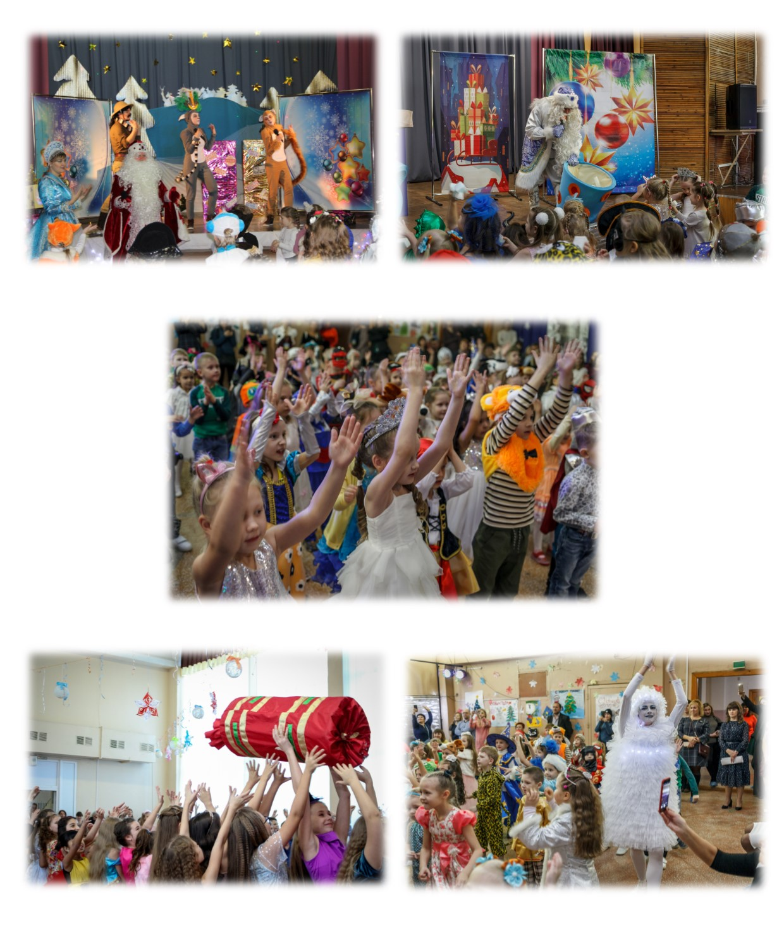
Приложение 1.

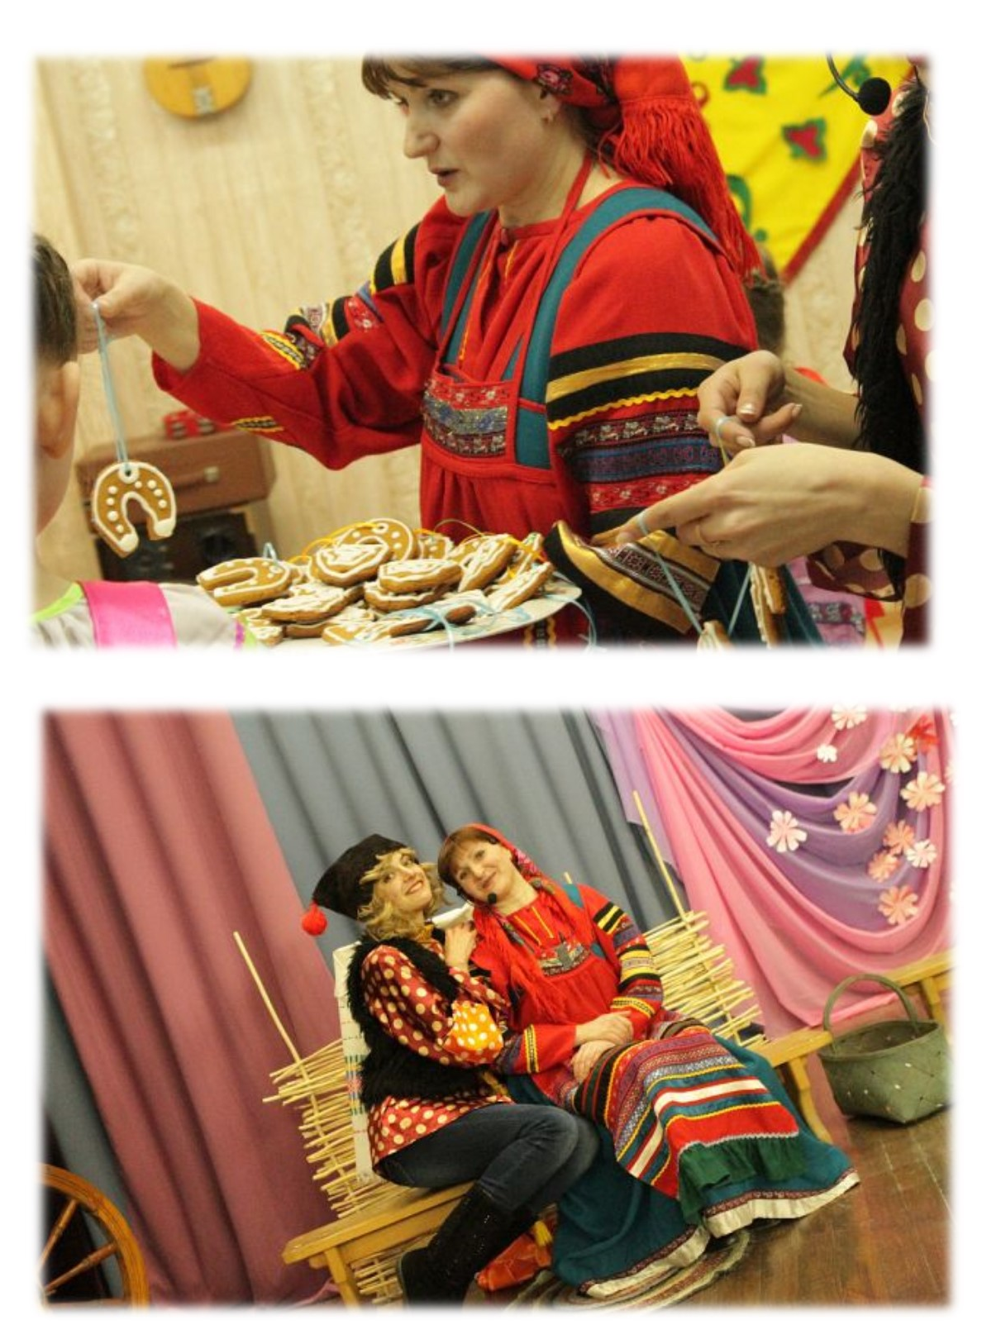
Приложение 2.
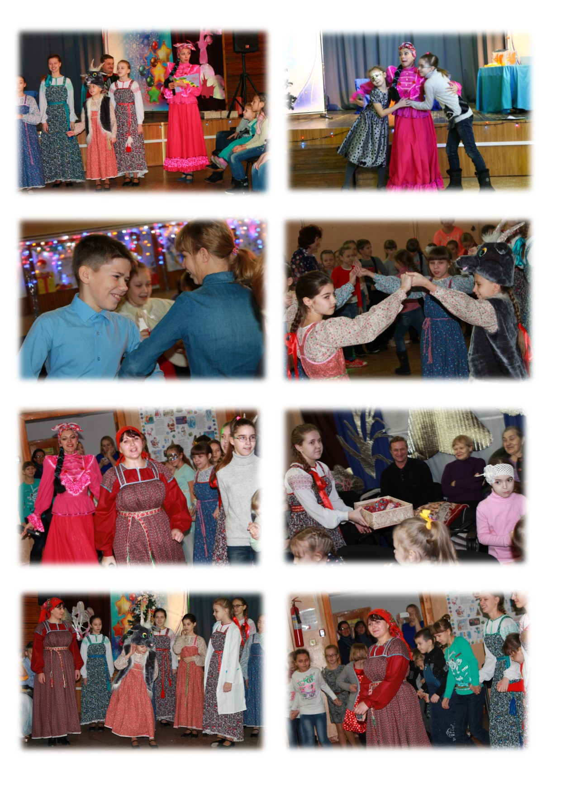
Приложение 3.
Приложение 4.

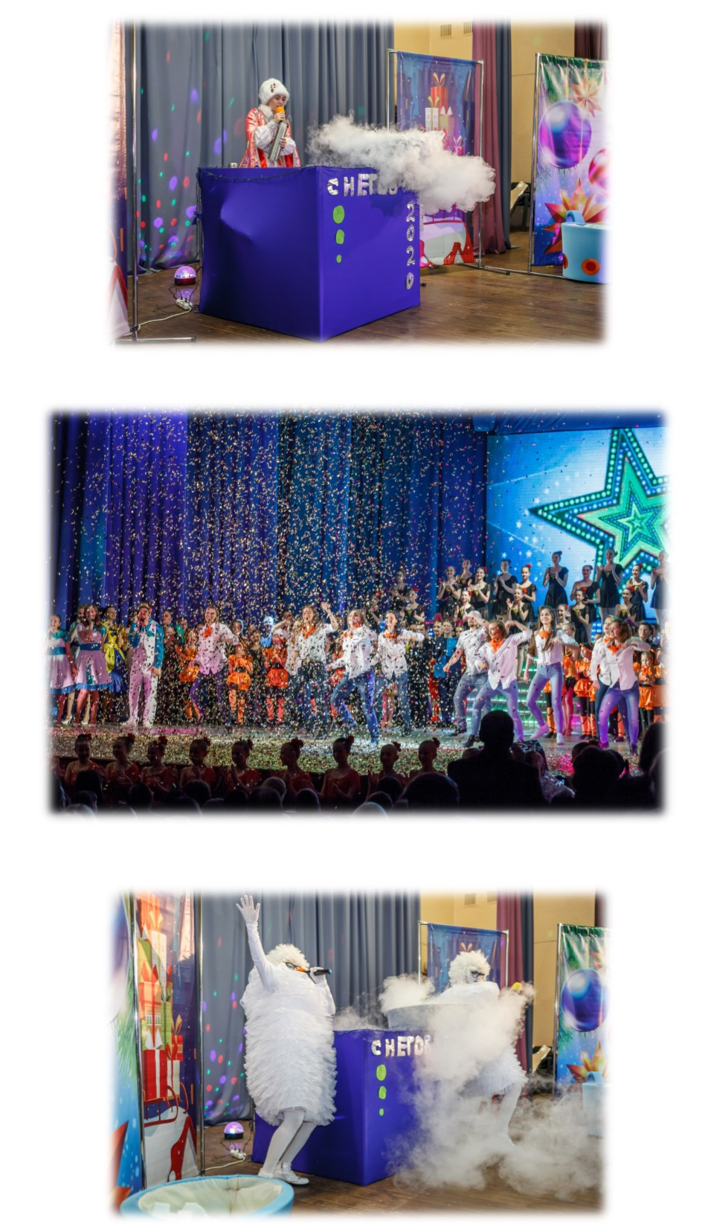
Приложение 5.
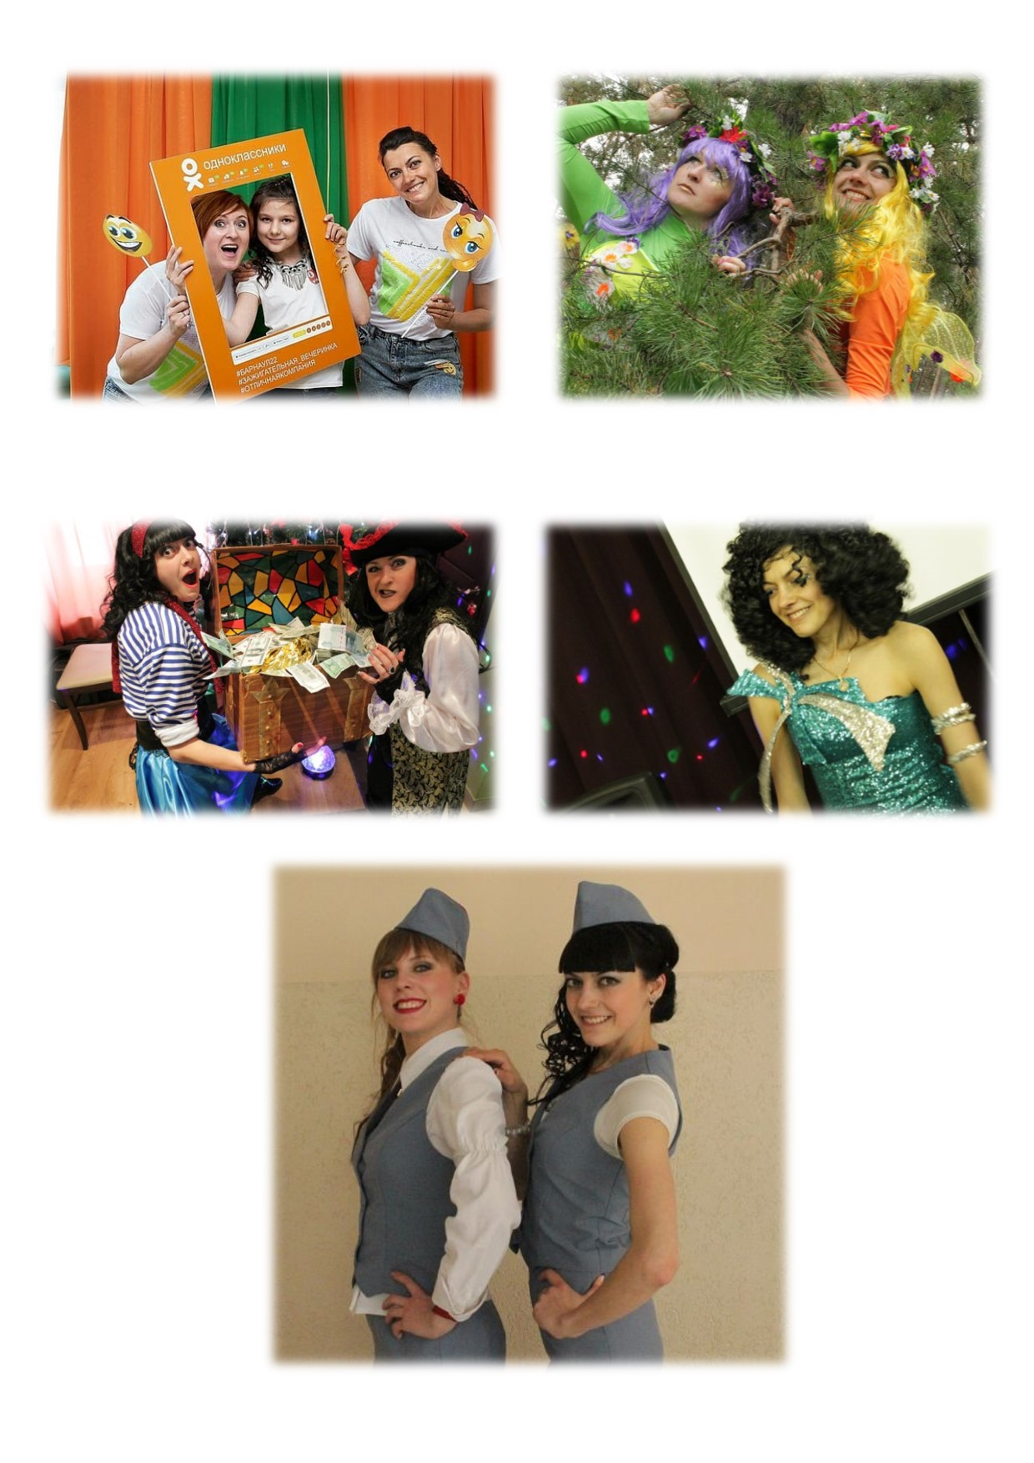
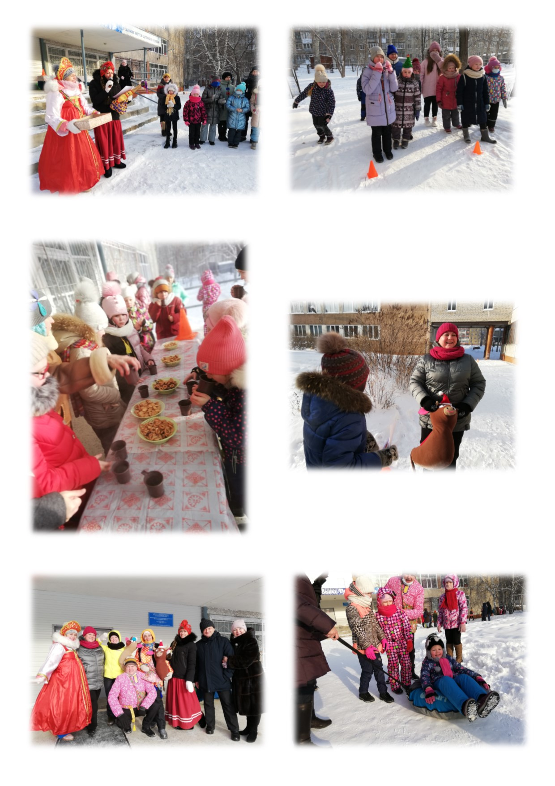
Приложение 6.
Приложение 7.
Примерный план подготовки игровой программы

№ п/п | Название | Сроки | Ответственный
Художественный совет:
- участие артистов в игровой программе;
- утверждение сценарного плана;
- утверждение оформления площадки;
- утверждение сметы программы;
- утверждение списка ответственных за организацию.
 | Сценарий, режиссура, презентация праздника
 | Репетиции с ведущими, дополнительными героями
 | Звукорежиссер, музыкальное сопровождение программы
 | Фото и видеосъемка
 | Подготовка необходимого реквизита
 | Покупка призового фонда
 | Дежурные в зале
 | Организатор, ведущие программы
 | Дополнительные герои, артисты
 | Помощник ведущего, ответственный за реквизит
 | Оформление зала

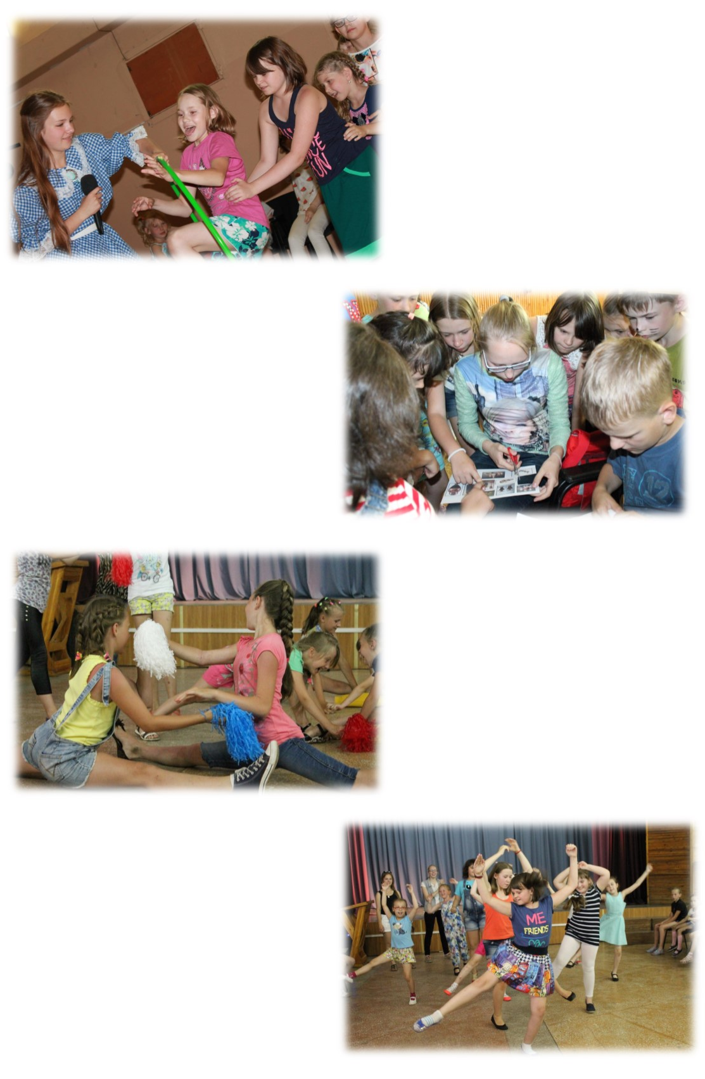
Приложение 8.
Приложение 9.
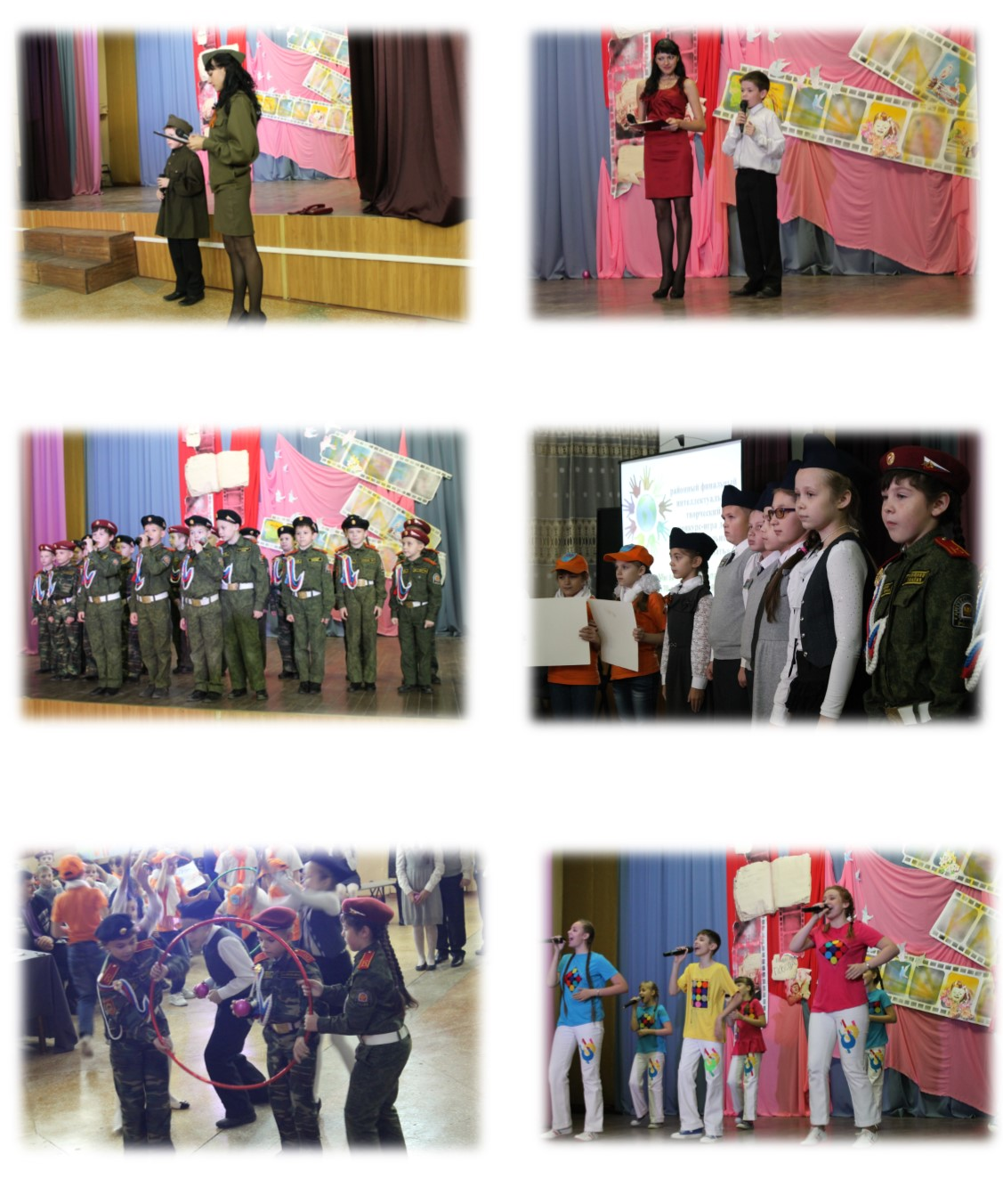

Приложение 10.
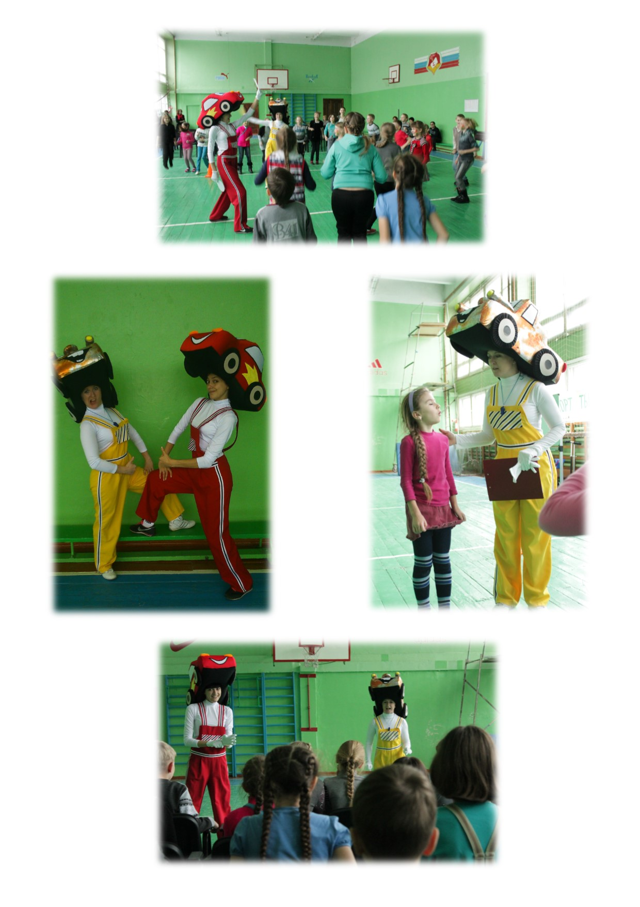
Приложение 11.
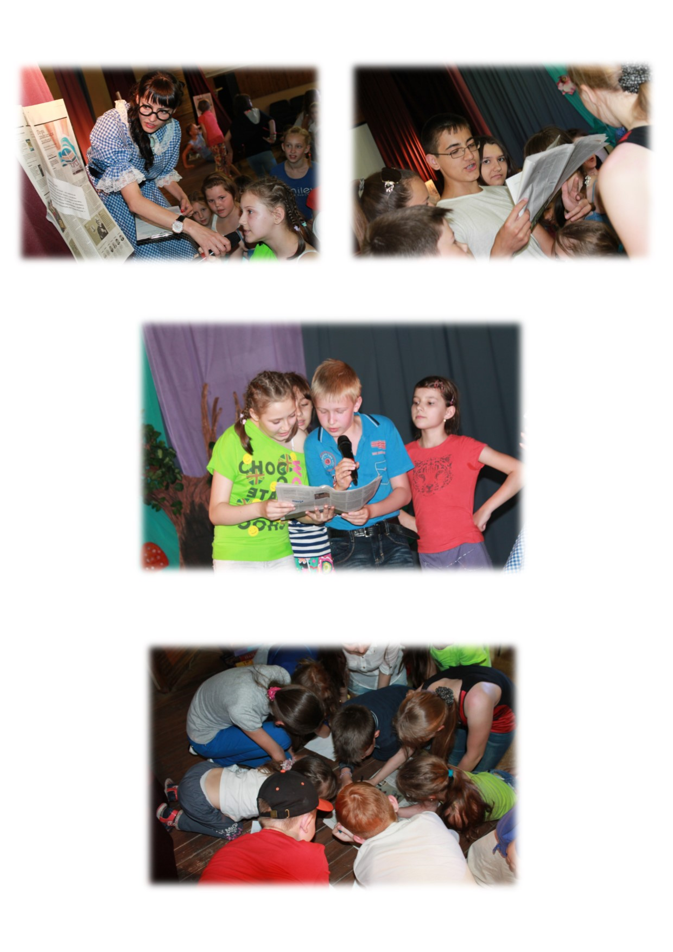

Приложение 12.


